1.1 PRONOMBRE PERSONALES.

**LOS PRONOMBRES PERSONALES** SON AQUELLAS PALABRAS QUE TOMAN EL LUGAR DE UN SUSTANTIVO Y HACEN REFERENCIA A PERSONAS U OBJETOS, SE USAN CUANDO EL SUSTANTIVO SE OMITE.

VE EL SIGUIENTE VIDEO Y REPASA LOS PRONOMBRES PERSONALES

<https://www.youtube.com/watch?v=cVkSndpZtN0>

<iframe width="560" height="315" src="https://www.youtube.com/embed/cVkSndpZtN0" frameborder="0" allow="autoplay; encrypted-media" allowfullscreen></iframe>

**OPCIONAL:** SI QUIERES REPASAR LOS PRONOMBRES PERSONALES, TE INVITO A COLOCAR EL PRONOMBRE A CADA SUSTANTIVO:

1.- ANDREA ___________________ (SHE)

2.- JUAN______________________ (HE)

3.- EL PERRO __________________ (IT)

4.- NORMA Y DIEGO _________________ (THEY)

5.- YO, LUIS, JAIME Y MARIA ____________________ (WE)

1.2 VERBO TO BE EN AFIRMATIVO.

EL VERBO **TO BE** TIENE DOS SIGNIFICADOS EN ESPAÑOL: SER O ESTAR

EL VERBO **TO** **BE** SIEMPRE IRÁ DESPUÉS DE UN SUSTANTIVO O PRONOMBRE PERSONAL.

OBSERVA EL SIGUIENTE VIDEO DONDE REPASAREMOS LOS PRONOMBRES PERSONALES CON EL VERBO TO BE QUE LE CORRESPONDE:

<https://www.youtube.com/watch?v=NbkyiO6mcYA>

<iframe width="560" height="315" src="https://www.youtube.com/embed/NbkyiO6mcYA" frameborder="0" allow="autoplay; encrypted-media" allowfullscreen></iframe>

1.3 CARACTERISTICAS FÍSICAS:

EXISTEN ALGUNA PALABRAS QUE SIRVEN PARA DESCRIBIR OBJETOS, PERSONAS O LUGARES, ESAS PALABRAS SON LLAMADAS ADJETIVOS CALIFICATIVOS.

DESCARGA EN DOCUMENTOS, LA TABLA DONDE PODRÁS VER ALGUNOS ADJETIVOS CALIFICATIVOS QUE COMO SU NOMBRE LO IDICA, CALIFICA A LOS SUSTANTIVOS.

|  |  |  |  |
| --- | --- | --- | --- |
| INGLES | ESPAÑOL | INGLES | ESPAÑOL |
| BIG | GRANDE | BLONDY | RUBIO (A) |
| SMALL | PEQUEÑO | PRETTY | BONITA |
| FAT | GORDO (A) | HANDSOME | GUAPO |
| THIN | DELGADO | NICE | AGRADABLE |
| HUNGRY | HAMBRIENTO | RUDE | GROSERO (A) |
| THIRSTY | SEDIENTO | GOOD | BUENO (A) |
| SLEEPY | ADORMILADO | SWEET | DULCE |
| SLOW | LENTO | POLITE | AMABLE |
| FAST | RÁPIDO | OLD | VIEJO (A) |
| COLD | FRIO | YOUNG | JOVEN |
| WEAK | DÉBIL | CRAZY | LOCO |
| STRONG | FUERTE | AWAKE | DESPIERTO |
| DIRTY | SUCIO | SHORT | CORTO (TAMAÑO) |
| SKINNY | FLACO (A) | FUNNY | GRACIOSO |

**OPCIONAL** : SI QUIERES AMPLIAR TU VOCABULARIO CON OTROS ADJETIVOS, TE INVITO A VISITAR ESTE LINK: http://www.lingolex.com/people.htm

**OPCIONAL:** HAY DIEZ ORACIONES REVUELTAS, DEBES ORGANIZARLAS DE ACUERDO A LA ESTRUCURA, SIGUE EL EJEMPLO:

PRONOMBRE (SUJETO) + VERBO TO BE + ADJETIVO CALIFICATIVO

1.- HANDSOME / IS / HANDSOME

HE IS HANDSOME_____

2.- BEAUTIFUL / SHE / IS

3.- ARE / THEY /CRAZY

4.- WE / NICE / ARE

5.- AM / COOL / I

6.- JUANITA /THIRSTY / IS

7.- JOHN / HUNGRY / IS

8.- IT / WEAK / IS

9.- ARE / THE DOGS / STRONG

10.- AM / I /BUSY

1.4 NACIONALIDADES

DESCARGA LA IMAGEN DONDE PODRÁS VER LOS PÁISES, LA NACIONALIDAD Y EL IDIOMA QUE CORRESPONDE A CADA UNO.

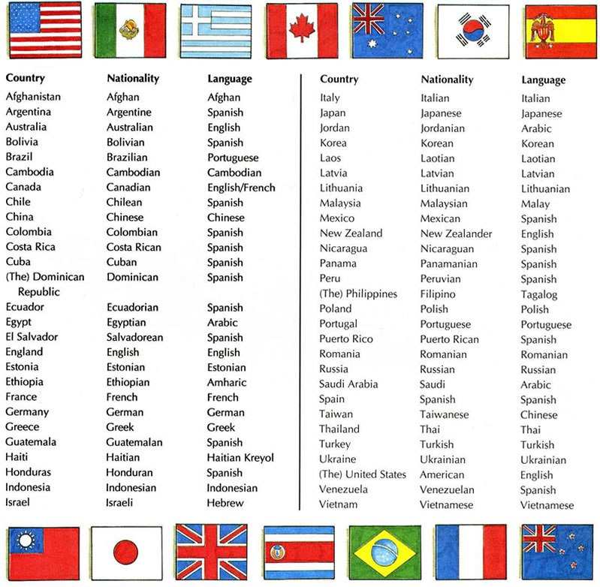

OBSERVA LAS ORACIONES:

*ANDRES IS SPANISH

* SHE IS ENGLISH

* THEY ARE MEXICAN

*IT IS FRENCH

COMO PUEDE VER LAS ORACIONES ESTÁN FORMADAS CON LOS TEMAS QUE YA VIMOS.

¿PUEDES HACER OTRAS ORACIONES TÚ?

**OPCIONAL:** SI QUIERES REFORZAR TU CONOCIMIENTO CON EL VOCABULARIO DE NACIONALIDADES, TE INVITO A HACER ESTE EJERCICIO EN LÍNEA:

<https://agendaweb.org/exercises/vocabulary/countries/countries-nationalities>

1.5 MIEMBROS DE LA FAMILIA.

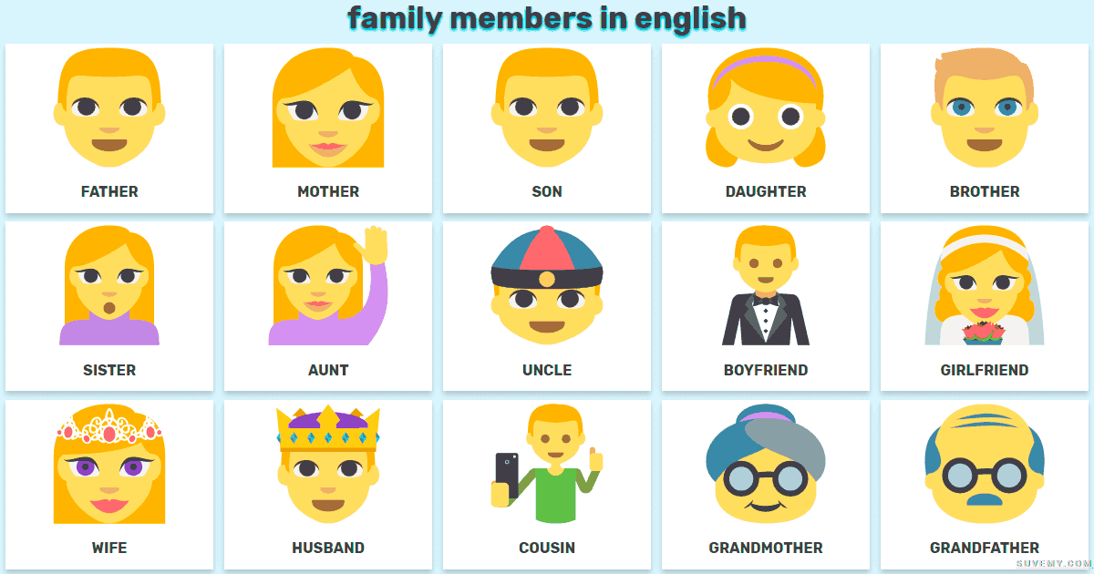ABRE LA IMAGEN Y RECONOCE A CADA INTEGRANTE DE LA FAMILIA.

ACTIVIDAD NÚMERO 1:

ELIGE LA OPCIÓN CORRECTA.

1.- SHE **IS / ARE** TURKISH

2.- MANUEL IS **PRETTY / HANDSOME.**

3.- PEOPLE FROM FRANCE SPEAK  **FRENCH / PORTUGUESE.**

4.- THE NAME OF THE FATHER IS **CARLOS / MARIA.**

5.- WE **ARE / IS** FRIENDS.

6.- **SPANISH / ENGLISH** PEOLPLE SPEAK ENGLISH.

7.- THE GIRAFFES ARE **SMALL / TALL**

8.- THE MOTHER OF THE FATHER IS THE **GRANDMOTHER / GRANDFATHER.**

9.- I **AM / ARE** ITALIAN, I AM FROM MILAN.

10.- THE BABY IS **OLD / YOUNG**

11.- OPPOSITE TO PRETTY IS **UGLY / BEAUTIFUL.**

12.- MY SON IS **JOHN / KARLA.**

13.- NORMA AND DANIEL **IS / ARE** RELATIVES.

14.- IN CANADA, PEOPLE SPEAK **ITALIAN / ENGLISH.**

15.- MADDONA IS **BLOND / DARK**

1.6 ADJETIVOS POSESIVOS

UN ADJETIVO POSESIVO ES UNA PALABRA QUE NOS INDICA PERTENENCIA, CADA PRONOMBRE PERSONAL TIENE SU PROPIO ADJETIVO POSESIVO.

|  |  |
| --- | --- |
| PRONOMBRE PERSONAL | ADJETIVO POSESIVO |
| I | MY (MI) |
| YOU | YOUR (TU) |
| HE | HIS (SU, DE ÉL) |
| SHE | HER (SU, DE ELLA) |
| IT | ITS (SU, DE ESO) |
| WE | OUR (NUESTRO) |
| YOU | YOUR (SU, DE USTED O DE USTEDES) |
| THEY | THEIR (SU DE ELLOS) |
|  |  |

OBSERVA ESTOS EJEMPLOS:

*MY FATHER IS MEXICAN (MI PAPÁ ES MEXICANO)

* YOUR MOTHER IS PRETTY (TU MAMÁ ES BONITA)

*HIS SON IS AMERICAN (SU HIJO ES AMERICANO (EL HIJO DE ÉL))

*HER BABY IS FAT (SU BEBÉ ES GORDO (EL HIJO DE ELLA))

*OUR COUSINS ARE GERMAN (NUESTROS PRIMOS SON ALEMANES)

*THEIR GANDMOTHER IS OLD (SU ABUELA ES VIEJA)

**NOTA:** COMO PUEDES OBSERVAR, ESTAMOS UTILIZANDO:

*EL ADJETIVO POSESIVO + EL SUSTANTIVO QUE LE PERTENCE (EN ESTE CASO MIEMBROS DE LA FAMILIA) + VERBO TO BE + ADJETIVO*

*\*LOS* ADJETIVOS POSESIVOS SIEMPRE IRÁN SEGUIDOS DEL SUSTANTIVO.

OPCIONAL: SI QUIERES REPASAR UN POCO MÁS LOS ADJETIVOS POSESIVOS, TE DEJO ÉSTE LINK DONDE PODRAS HACER UN PEQUEÑO EJERCICIO DE REPASO EN LÍNEA:

<https://agendaweb.org/exercises/grammar/possessive/adjectives-3>

1.7 SINGULARES Y PLURALES.

EXISTEN DIFERENTES TIPOS DE SUSTANTIVOS, EN ÉSTA LECCIÓN, VEREMOS LOS SUSTANTIVOS SIMPLES, LOS CUALES SON PALABRAS QUE DESIGNAN PERSONAS, ANIMALES O LUGARES.

NOTA: DEBEMOS RECORDAR QUE LOS SUSTANTIVOS TIENEN GÉNERO Y NÚMERO.

PULSA EL SIGUIENTE LINK DONDE APRENDERÁS COMO CAMBIAR SUSTANTIVOS SINGULARES A SUSTANTIVOS PLURALES Y ALGUNOS SUSTANTIVOS IRREGULARES

<https://www.youtube.com/watch?v=slcuFaRoa3s>

<iframe width="560" height="315" src="https://www.youtube.com/embed/slcuFaRoa3s" frameborder="0" allow="autoplay; encrypted-media" allowfullscreen></iframe>

**OPCIONAL:** PARA FORTALECER TU APRENDIZAJE CON LOS SUSTANTIVOS, TE INVITO A REALIZAR ÉSTE EJRCICIO EN LÍNEA:

http://www.focus.olsztyn.pl/en-singular-and-plural-nouns.html#.WmoJJLziYdU

1.8 ARTICULOS DETERMINADOS E INDETERMINADOS.

LOS ARTICULOS DEFINIDOS E INDEFINIDOS SE USAN PARA SEÑALAR SUSTANTIVOS. OBSERVA EL VIDEO Y APRENDE EL USO.

<https://www.youtube.com/watch?v=eiQMa7x-ZEk>

<iframe width="560" height="315" src="https://www.youtube.com/embed/eiQMa7x-ZEk" frameborder="0" allow="autoplay; encrypted-media" allowfullscreen></iframe>

OBSERVA LAS DEFINICIONES Y SUS USOS:

THE: EL, LA LOS, LAS

A / AN : UN, UNO(A)

A: SE USA ANTES DE SUSTANTIVOS QUE INICIAN CON CONSONANTES.

AN: SE USA ANTES DE SUSTANTIVOS QUE INICIAN CON VOCALES.

OBERVA LOS EJEMPLOS:

THE CAT = EL GATO (EL GATO (DETERMINADO))

THE CATS = LOS GATOS (LOS GATOS (DETERMINADO))

A CAT= UN GATO (UN GATO (INDETERMINADO)) A, ANTES DE CONSONANTE

AN OWL = UN BÚHO (UN BÚHO (INDETERMINADO)) AN, ANTES DE VOCAL

TE INVITO A QUE REALICES MAS EJEMPLOS TU.

1.9 NÚMEROS.

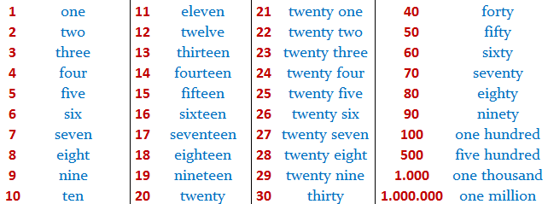A CONTINUACIÓN TE PRESENTARÉ UNA TABLA CON UNA NUMERACIÓN DEL 1 AL 1,00,000

* REPASA DEL NÚMEROS DEL 1 AL 100.

\***IMPORTANTE:** DEDUCE LA REGLA PARA HACER LA NUMERACIÓN DEL 1-100, COMO PUEDES VER ES MUY SENCILLO, A PARTIR DEL NÚMERO 20, SOLO DEBERÁS IR UNIENDO LAS DOCENAS CON LAS UNIDADES.

EJEMPLO: 20 TWENTY (DECENA) + 3 THREE (UNIDAD) = 23 TWENTY THREE

40 FORTY (DECENA) + 5 FIVE (UNIDAD) = 45 FORTY FIVE

EJERCICIO DE REPASO:

APOYÁNDOTE CON LA LISTA DE LOS NÚMERO, PULSA ESTE LINK Y REPASA LA NUMERACÓN DEL

1-100

<https://www.youtube.com/watch?v=z-bZ25j0J7U>

<iframe width="560" height="315" src="https://www.youtube.com/embed/z-bZ25j0J7U" frameborder="0" allow="autoplay; encrypted-media" allowfullscreen></iframe>

1.10 PREPOSICIONES DE LUGAR

LAS PREPOSICIONES DE LUGAR SON PALBRAS QUE NOS INDICAN LA UBICACIÓN DE OBJETOS, PERSONAS, LUGARES O ANIMALES.

OBSERVA LA IMAGEN Y REPASA ALGUNAS PREPOSICIONES DE LUGAR QUE AHÍ SE MUESTRAN:

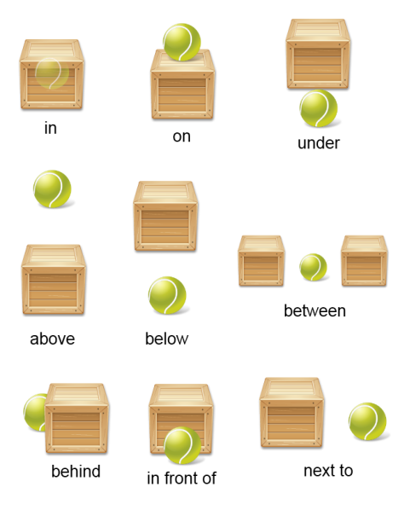

OBESRVA LOS SIGUIENTE EJEMPLOS E IDENTIFICA LAS PREPOSICIONES DE LUGAR:

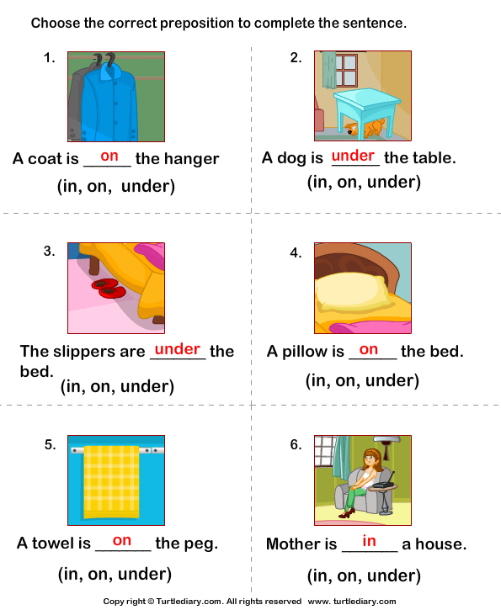

1.11 VERBO TO BE EN NEGATIVO

EN LA LECCIÓN 1.2 VIMOS EL VERBO **TO BE** EN AFIRMATIVO, ESTA VEZ ESTUDIAREMOS EL VERBO TO BE EN NEGATIVO.

RECORDEMOS QUE EL VERBO TO BE TIENE DOS SIGNIFICADOS EN ESPAÑOL: SER O ESTAR Y ÉSTE ES DIFERENTE DEPENDIENDO DE LA PERSONA DE LA QUE SE HABLE.

OBESRVA EL SIGUIENTE VIDEO DONDE TE EXPLICA EL TEMA:

<https://www.youtube.com/watch?v=T4IGDkWHcrY>

<iframe width="560" height="315" src="https://www.youtube.com/embed/T4IGDkWHcrY" frameborder="0" allow="autoplay; encrypted-media" allowfullscreen></iframe>

EL NEGATIVO “NOT” PODEMOS ABREVIARLO CON EL VERBO TO BE, PARA HACERLO DE MANERA CORTA, OBSERVA LA IMAGEN:

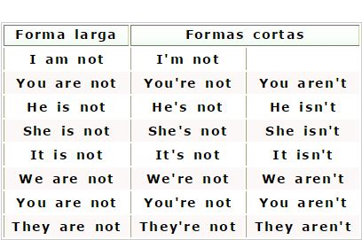

COMO PUEDES VER EL NEGATIVO NO SE PUEDE ABREVIAR CON **AM,** MIENTRAS QUE CON LOS DE MAS VERBOS NO EXISTE MAYOR PROBLEMA.

OPCIONAL: TRADUCE LAS SIGUIENTES ORACIONES:

1.- HE IS NOT AMERICAN (HE ISN´T AMERICAN) : _EL NO ES AMERICANO

2.- SHE IS NOT RUDE (SHE ISN´T RUDE) : ELLA NO ES GROSERA

3.- THEY ARE NOT MEXICAN (THEY AREN´T MEXICAN) : ELLOS NO SON MEXICANOS

4.- JUAN IS NOT MY FRIEND (JUAN ISN´T MY FRIEND): JUAN ES MI AMIGO

5.- MARY AND JULIA ARE NOT SPANISH (JUAN AND JULIA AREN´T SPANISH) : MARY Y JULIA NO SON ESPAÑOLAS.

SI QUIERES REPASAR EL VERBO TO BE EN AFIRMATIVO Y NEGATIVO, TE INVITO A VISIAR ESTE LINK DONDE PODRÁS HACER UN EJERCICIO EN LINEA:

<http://www.my-english.edu.pl/index.php?id=21>

ACTIVIDAD 2:

ARRASTRA LAS PALABRAS Y UBÍCALAS EN EL ESPACIO QUE CORRESPONDA:

|  |
| --- |
| **CAR YOUR EIGHTY FIVE THE MY ISN´T IN THIRTY THEIR CARS** |

1.- MY MOTHES IS ______ THE HOUSE. IN

2.- ________ BROTHER IS SIXTEEN YEARS OLD. HIS

3.- __________ CAT IS ON THE ROOF. THE

4.- I AM DOING _______________ INVITATIONS CARDS. THIRTY

5- MY COUSIN ________________ IN MEXICO, HE IS IN RUSSIA. ISN´T

6.- EIGHTY TWO, EIGHTY THREE, EIGHTY FOUR _________________ . EIGHTY FIVE

7.- THESE ARE MY FRIENDS LUIS AND MARIA, ____________ FAMILY IS HERE. THEIR

8.- MY, YOUR, HIS, HER, ITS OUR ____________ THEIR. YOUR

9.- YOUR FATHER HAS THREE _____________, A RED, A BLUE AND A GREEN ONE. CARS

10.- THE TAXI DRIVES HAS A YELLOW BIG _________________ CAR.